4. ИЗМЕРЕНИЕ ПАРАМЕТРОВ ЛИНЕЙНЫХ КОМПОНЕНТОВ ЦЕПЕЙ

Цель работы – изучение методов измерения параметров линейных компонентов, а также основных технических характеристик, устройства и применения измерителя иммитансных параметров Е7-15.
Программа работы включает измерение параметров резисторов, конденсаторов и катушек индуктивности. Предусмотрена статистическая обработка результатов измерений и расчет погрешностей измерений.

4.1. Метод измерения иммитансных параметров линейных компонентов

К иммитансным параметрам электро- и радиокомпонентов электрических цепей относятся: сопротивление R или проводимость G = 1/R, индуктивность L, емкость C. Кроме них иногда требуется измерять также относительные параметры: фактор потерь D (тангенс угла потерь) или добротность Q = 1/D.
Полное сопротивление 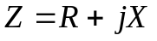 содержит в общем случае активную R и реактивную X составляющие (рис. 4.1). Если реактивное сопротивление носит индуктивный характер, то 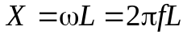, а если емкостной, то 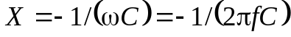, ω – круговая частота, а f – частота, на которой проводят измерения. При индуктивном характере сопротивления в последовательной эквивалентной схеме (рис. 4.1) 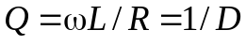, в случае емкостного характера сопротивления 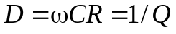.
Полная проводимость 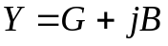 также в общем случае состоит из активной G и реактивной B составляющих (рис. 4.2). Для реактивной проводимости емкостного характера 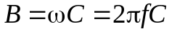, а при индуктивном характере 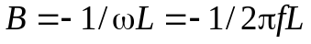. В параллельной схеме (рис. 4.2) 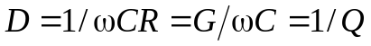.
R jX
G
jB

Рис. 4.1. Полное сопротивление Рис. 4.2. Полная проводимость

Измеритель иммитанса Е7-15 предназначен для измерения иммитансных параметров электрорадиокомпонентов: резисторов, конденсаторов, катушек индуктивности.
Структурная схема прибора приведена на рис. 4.3. Напряжение рабочей частоты генератора подается на измеряемый объект, подключаемый к преобразователю 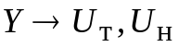. Преобразователь формирует два напряжения, одно из которых U_{т} пропорционально току, протекающему через измеряемый объект, а другое U_{н} − напряжению на нем. Отношение комплексных амплитуд этих напряжений равно полной проводимости Y или полному сопротивлению Z.

S2
U₀ cos ω₀t
U₀ sin ω₀t
S1
Масштабный
усилитель
U_{н}
Генератор
Блок
управления

Y = 1/Z
U_{т}
⊗
Цифровой вольтметр
Цифровой индикатор
Преоб-разо-ватель
Фильтр нижних частот

Рис. 4.3. Структурная схема измерителя иммитанса Е7-15

Измерение отношения напряжений проводится аппаратно-программным логометром. Его аппаратная часть состоит из двух коммутаторов S1 и S2, масштабного усилителя, перемножителя, фильтра нижних частот и цифрового вольтметра, использующего метод двойного интегрирования. Итогом работы программной части логометра является расчет отношения напряжений.
На рис. 4.4 изображены векторы  и опорные вспомогательные напряжения U_{оп} и jU_{оп}.
Проекции векторов на опорное напряжение U_{оп} и jU_{оп} выделяются с помощью перемножителя и фильтра нижних частот, после чего измеряются в некотором произвольном масштабе цифровым вольтметром. Полная проводимость определяется выражением
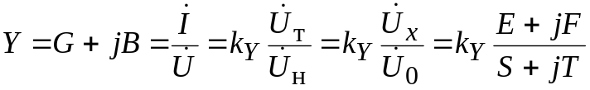, (4.1)
где G – активная проводимость; B – реактивная проводимость; и  – комплексные амплитуды тока и напряжения на исследуемом элементе;  – известный коэффициент, имеющий размерность проводимости; 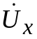 – числитель измеряемого отношения; 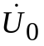– знаменатель измеряемого отношения; E, F, S, T – проекции векторов на оси опорных напряжений U_{оп} и jU_{оп}. Из (4.1) следует
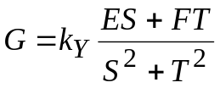,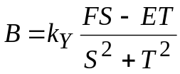. (4.2)
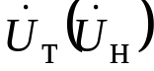
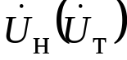
jU_{оп}
F

T

U_{оп}
E S
Рис. 4.4. Векторная диаграмма напряжений
Аналогичные соотношения имеют место для вычисления полного сопротивления
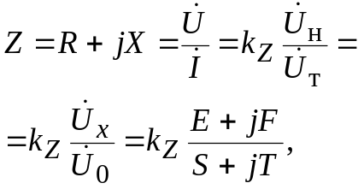
где R – активное сопротивление, X – реактивное сопротивление, вычисляемые по формулам, k_{Z} – известный коэффициент, имеющий размерность сопротивления
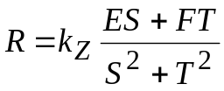,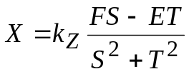. (4.3)
При измерении высокоомных объектов (1…4 пределы измерения), когда генератор сигнала является источником напряжения, предпочтительнее осуществлять измерения в виде составляющих полной проводимости 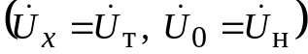.
В случае измерения низкоомных объектов источник сигнала работает как генератор тока (5…8 пределы измерения) и более удобным является измерение в форме составляющих полного сопротивления 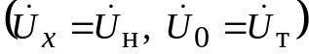. Требуемая форма иммитанса достигается пересчетом из первичной формы (G, B или R, X) и осуществляется контроллером. Расширение пределов измерения достигается за счет изменения коэффициента передачи усилительного тракта логометра при измерении составляющей в 10, 100 и 1000 раз.
С выхода усилителя гармоническое напряжение 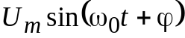, пропорциональное току U_{т} или напряжению U_{н} в зависимости от состояния переключателя S1, поступает на перемножитель. На второй вход перемножителя поступает опорное напряжение с генератора: 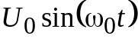 либо 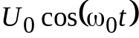 в зависимости от состояния переключателя S2. При этом на выходе перемножителя получают, соответственно, напряжения
;
.
Высокочастотные составляющие с удвоенной частотой подавляются фильтром нижних частот. Постоянные составляющие напряжения, пропорциональные 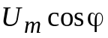 и 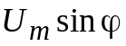 и называемые квадратурными компонентами, измеряются поочередно цифровым вольтметром. Косинусные составляющие позволяют определить компоненты E и S, а синусные – компоненты F и T (рис. 4.4). Измеренные значения вводятся в блок управления, после чего производится вычисления по формулам (4.2) или (4.3).

4.2. Краткое описание характеристик измерителя иммитанса Е7-15

Прибор предназначен для автоматического измерения параметров конденсаторов, катушек индуктивности и резисторов на частотах 100 Гц и 1 кГц. Основные измеряемые величины и пределы измерений даны в табл. 4.1 и 4.2.

Таблица 4.1
Предел измерения | Емкость C на частотах, кГц |  | Проводимость G
Предел измерения | 0.1 | 1 | Проводимость G
1  2  3  4  5  6  7  8 | 1…1600 пФ  0,01…16,00 нФ  0,1…160,0 нФ  1…1600 нФ  1,600…16,00 мкФ  16,00…160,0 мкФ  160,0…1600 мкФ  1,600…20,00 мФ | 0,1…160,0 пФ  1…1600 пФ  0,01…16,00 нФ  0,1…160,0 нФ  160,0…1600 нФ  1,600…16,00 мкФ  1,600…16,00 мкФ  160,0…1600 мкФ | 1…50 нСм  0,01…1,00 мкСм  0,1…10,0 мкСм  1…100 мкСм  –  –  –  –

Таблица 4.2
Предел измерения | Индуктивность L на частотах, кГц |  | Сопротивление, R
Предел измерения | 0.1 | 1 | Сопротивление, R
1  2  3  4  5  6  7  8 | 1,600…1600 кГн  160,0…1600 Гн  16,00…160,0 Гн  1,600…16,00 Гн  1…1600 мГн  0,1…160,0 мГн  0,01…16,00 мГн  1…1600 мГн | 160,0…1600 Гн  16,00…160,0 Гн  1,600…16,00 Гн  160,0…1600 мГн  0,1…160,0 мГн  0,01…16,00 мГн  1…1600 мкГн  0,1…160,0 мкГн | 1,000…20,00 МОм  100,0…1000 кОм  10,00…100,0 кОм  1,000…10,00 кОм  1…1000 Ом  0,1…100,0 Ом  0,01…10,00 Ом  1…1000 мОм

Пределы допускаемого значения основной погрешности измерения иммитансных параметров на частотах 0,1 и 1 кГц должны быть равны значениям, указанным в табл. 4.3…4.10. 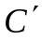, 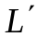, ,  – максимальные значения измеряемых на каждом из пределов величин (табл. 4.1 и 4.2).

Таблица 4.3
Параметр | Предел измерения | Погрешность измерения
C | 1 | 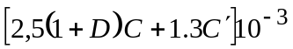
C | 2…4 | 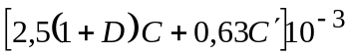
C | 5…7 | 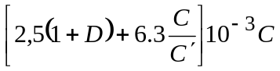
C | 8 | 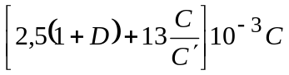

Таблица 4.4
Параметр | Предел измерения | Погрешность измерения
L | 1 | 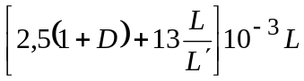
L | 2…4 | 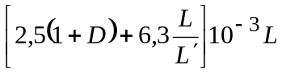
L | 5…7 | 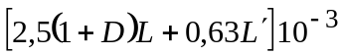
L | 8 | 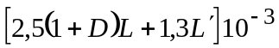

Таблица 4.5
Параметр | Предел измерения | Погрешность измерения
R | 1 | 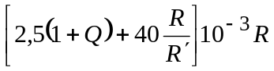
R | 2…4 | 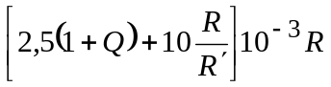
R | 5…7 | 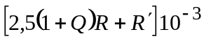
R | 8 | 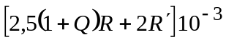

Таблица 4.6
Параметр | Предел измерения | Погрешность измерения
G | 1 | 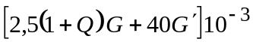
G | 2…4 | 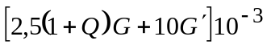

Таблица 4.7
Параметр | Предел измерения | Погрешность измерения
D  (для емкостей) | 1 | 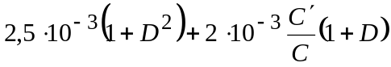
D  (для емкостей) | 2…4 | 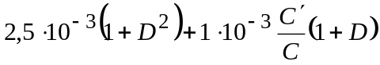
D  (для емкостей) | 5…7 | 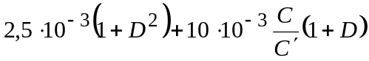
D  (для емкостей) | 8 | 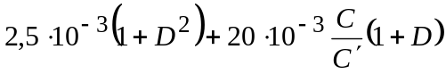

Таблица 4.8
Параметр | Предел измерения | Погрешность измерения
D  (для идуктивностей) | 1 | 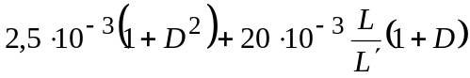
D  (для идуктивностей) | 2…4 | 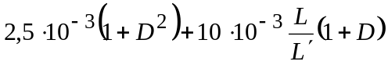
D  (для идуктивностей) | 5…7 | 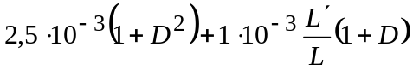
D  (для идуктивностей) | 8 | 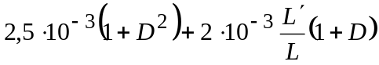

Таблица 4.9
Параметр | Предел измерения | Погрешность измерения
Q  (для емкостей) | 1 | 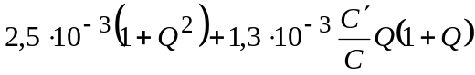
Q  (для емкостей) | 2…4 | 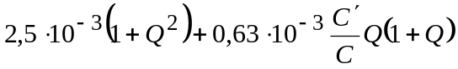
Q  (для емкостей) | 5…7 | 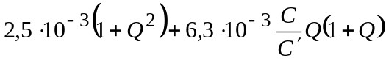
Q  (для емкостей) | 8 | 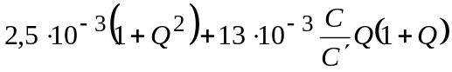

Таблица 4.10
Параметр | Предел измерения | Погрешность измерения
Q  (для идуктивностей) | 1 | 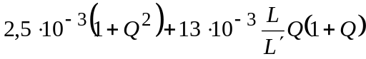
Q  (для идуктивностей) | 2…4 | 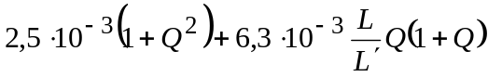
Q  (для идуктивностей) | 5…7 | 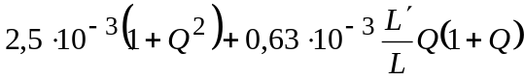
Q  (для идуктивностей) | 8 | 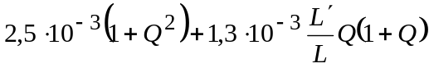

4.3. Описание лабораторного макета

Лабораторный макет используют для измерений прибором Е7-15. Он содержит: 30 резисторов, любой из которых с помощью переключателей S1...S3 можно подключить к гнездам R_{x}; 30 конденсаторов, подключаемых теми же переключателями к гнездам С_{х}; конденсатор с диэлектриком из сегнетокерамики, соединенный с гнездами СЕГНЕТОКЕРАМИЧЕСКИЙ КОНДЕНСАТОР, а также катушку индуктивности с сердечником из феррита, подключенную к гнездам КАТУШКА С ФЕРРОМАГН. СЕРДЕЧНИКОМ.

4.4. Задание и указания к выполнению работы

Проведение измерений. Прибор Е7-15 может измерять активные и реактивные параметры иммитансов измеряемых объектов по параллельной (на 1…4 пределах измерения) или последовательной (на 5…8 пределах измерения) эквивалентной схеме. Относительные параметры измеряются в форме фактора потерь D или добротности Q.
Включите прибор и перед началом измерений установите при помощи кнопок на передней панели прибора следующие режимы: ПАРАМЕТР RG, ПРЕДЕЛ A (автоматический выбор), ЧАСТ 1 kHz, СМЕЩЕНИЕ ВЫКЛ.
Для проведения измерений достаточно подключить измеряемый объект к зажимам и установить нужный режим измерения. Нажатием кнопки ПАРАМЕТР пользователь может установить прибор в режим измерения реактивной составляющей иммитанса (L или C), активной (R или G) или в режим измерения относительного параметра (D или Q).
Клавишей ЧАСТ установить требуемую частоту 100 Hz или 1 kHz.
При измерении емкости электролитических конденсаторов нажатием кнопки СМЕЩЕНИЕ можно подать поляризующее напряжение + 4,8 В (со стороны выводов I, U).
При нажатии кнопки ПРЕДЕЛ прибор производит автоматическое переключение пределов с 1 по 8 и установку прибора в режим автоматического выбора предела измерения. Номер установленного предела и режим автоматического выбора индицируется при этом на дисплее прибора (1…8, А). Для установки требуемого предела измерения необходимо отпустить кнопку ПРЕДЕЛ в тот момент времени, в который на дисплее высвечивается требуемый номер предела (или режим автоматического выбора предела).
При необходимости узнать номер установленного предела нужно нажать кнопку ПРЕДЕЛ, считать номер предела и отпустить кнопку до момента изменения предела (около 1,5 с). Нахождение прибора в режиме ручной установки предела индицируется зажиганием светодиодного указателя ФИКС.
Если установленный вручную предел приводит к перегрузке измерительной цепи, на дисплее прибора появляется символ ПРГР.
4.4.1. Измерение сопротивлений резисторов прибором Е7-15

Подготовка прибора к работе. Перед измерениями включите прибор. Переключатели ПАРАМЕТР установите в положение RG, ЧАСТ 1 kHz, ПРЕДЕЛ A, СМЕЩЕНИЕ ВЫКЛ. Одно из гнезд R_{x} лабораторного макета с помощью соединительного кабеля подключите к гнездам I, U прибора; другой – к гнездам I′, U′.
Измерение сопротивлений резисторов. Изменяя положения переключателей S2 (положения 1…3) и S3 (положения 1…10), поочередно измерьте сопротивления 30 резисторов, запишите результаты измерений. Рассчитайте статистические параметры, характеризующие разброс их значений: среднее значение сопротивления 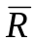, среднее значение отклонения 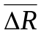от номинального значения , указанного на резисторе, и выборочную дисперсию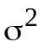:
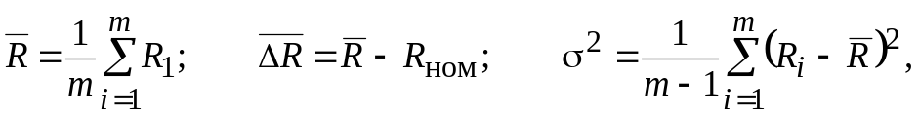
где m – объем выборки; 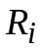 – измеренное значение; = 12 кОм. При этом выполните расчеты для m = 10 (первые десять измерений), m = 20 (первые двадцать измерений) и m = 30.
Значения  лежат в интервале 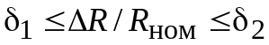 (доверительный интервал) с доверительной вероятностью γ. Для определения 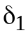 и 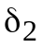 необходимо знать закон распределения случайной величины . При малом объеме выборки m он соответствует распределению Стьюдента, а при m → ∞ асимптотически приближается к нормальному.
Определите границы доверительного интервала для трех значений m, пользуясь коэффициентом Стьюдента t(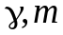), представляющим собой табулированное значение интеграла Стьюдента:
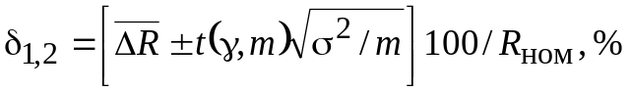.

Задайте γ = 0,95. Тогда при m = 10 значение t(0,95; 10) = 2,228; для m = 20 значение t(0,95; 20) = 2,086; для m = 30 значение t(0,95; 30) = 2,042. Результаты измерений и расчетов оформите в виде табл. 4.11.

4.4.2. Измерение емкостей конденсаторов прибором Е7-15

Переключатели ПАРАМЕТР установите в положение LC, ЧАСТ 1 kHz, ПРЕДЕЛ A, СМЕЩЕНИЕ ВЫКЛ. Одно из гнезд С_{х} с помощью соединительного кабеля подключите к гнездам I, U прибора, другое – к I′, U′.
Изменяя положения переключателей S2 (положения 1…3) и S1 (положения 1…10), поочередно измерьте емкости 30 конденсаторов. Произведите статистическую обработку результатов измерений по методике 4.4.1 для трех значений объема измерений: m = 10 (первые десять измерений), m= = 20 (первые двадцать измерений) и m = 30. Значения = 1200 пФ. Результаты измерений расчетов оформите в виде табл. 4.12.

4.4.3. Измерение емкости и фактора потерь сегнетокерамического конденсатора

Соедините гнезда I, U и I′, U′ c гнездами СЕГНЕТОКЕРАМИЧЕСКИЙ КОНДЕНСАТОР лабораторного макета. Переключатели ПАРАМЕТР установите в положение LC, ЧАСТ 1 kHz, ПРЕДЕЛ A, СМЕЩЕНИЕ ВЫКЛ. Запишите измеренное значение емкости конденсатора, схему измерения (последовательная или параллельная – в левом верхнем углу прибора Е7-15). Спишите также предел, на котором проводилось измерение. Для этого нажмите на короткий промежуток времени (менее 1,5 с) кнопку ПРЕДЕЛ и спишите показания индикатора (цифра в пределах 1…8). При длительном нажатии клавиши ПРЕДЕЛ происходит последовательное переключение предела измерения и для его восстановления нужно удерживать клавишу ПРЕДЕЛ до появления символа А. После этого нужный предел измерения будет установлен автоматически. Для проверки установленного предела вновь на короткий промежуток времени нажмите клавишу ПРЕДЕЛ и считайте установленное значение предела.
Установите клавишу ПАРАМЕТР в положение DQ. Измерьте значение фактора потерь и спишите значение предела измерения.
Повторите измерения емкости и фактора потерь конденсатора на частоте 100 Hz, для чего воспользуйтесь клавишей ЧАСТ. Не забудьте при этом записывать номер предела, на котором проводилось измерение и вид схемы измерения: последовательная или параллельная – в левом верхнем углу прибора Е7-15. Рассчитайте пределы допускаемого значения погрешности измерения емкости и фактора потерь на двух частотах. Для этого воспользуйтесь техническими характеристиками прибора, приведенными в 4.2. По измеренным значениям емкости и фактора потерь рассчитайте также значение сопротивления или проводимости потерь конденсатора для двух частот. Для этого воспользуйтесь материалами раздела 4.1.
При записи результатов измерений и их погрешностей необходимо, чтобы их низшие разряды были одинаковы, а в числовых значениях показателей точности было не более двух значащих цифр. При этом, если значение погрешности начинается с цифр 1 или 2, то округление погрешности производится до двух значащих цифр, a в противном случае – до одной цифры.
Результаты сведите в табл. 4.13.

4.4.4. Измерение индуктивности и фактора потерь катушки с ферромагнитным сердечником

Соедините гнезда I, U и к I′, U′ прибора с гнездами КАТУШКА С ФЕРРОМАГН. СЕРДЕЧНИКОМ лабораторного макета. Переключатели ПАРАМЕТР установите в положение LC, ЧАСТ 1 kHz, ПРЕДЕЛ A, СМЕЩЕНИЕ ВЫКЛ. Запишите измеренное значение индуктивности катушки, схему измерения (последовательная или параллельная – в левом верхнем углу прибора Е7-15). Спишите также предел, на котором проводилось измерение. Для этого нажмите на короткий промежуток времени (менее 1,5 с) кнопку ПРЕДЕЛ и спишите показания индикатора (цифра в пределах 1…8).
Установите клавишу ПАРАМЕТР в положение DQ. Измерьте значение фактора потерь и спишите значение предела измерения.
Сегнетоэлектрический конденсатор является нелинейным элементом, его емкость зависит от приложенного к нему постоянного напряжения. Это объясняется изменением диэлектрической постоянной сегнетоэлектрической керамики при ее поляризации. Повторите проведенные измерения при напряжении смещения, приложенном к конденсатору, равном 4,8 В. Для этого нажмите кнопку ВКЛ СМЕЩЕНИЕ. При измерении емкости конденсатора с подачей напряжения смещения следует учитывать, что постоянная заряда измеряемого конденсатора составляет десятки секунд и требуется время для установления показаний прибора.
Повторите измерения индуктивности и фактора потерь катушки на частоте 100 Hz при отключенном и включенном смещении, для чего воспользуйтесь клавишей ЧАСТ. Не забудьте при этом записывать номер предела, на котором проводилось измерение и вид схемы измерения: последовательная или параллельная – в левом верхнем углу прибора Е7-15. Рассчитайте пределы допускаемого значения погрешности измерения индуктивности и фактора потерь на двух частотах. Для этого воспользуйтесь техническими характеристиками прибора, приведенными в 4.2. По измеренным значениям индуктивности и фактора потерь рассчитайте также значение сопротивления потерь катушки, ее добротность. Воспользуйтесь для этого материалами раздела 4.1. Определите также погрешность определения добротности для двух частот по формуле 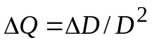.
Результаты сведите в табл. 4.14.

4.5. Содержание отчета

Отчет должен содержать структурную схему прибора, векторные диаграммы и основные расчетные соотношения; результаты измерений и расчетов по всем пунктам работы, оформленные в виде таблиц; краткие выводы и анализ полученных результатов.
4.6. Рекомендуемые формы таблиц

Таблица 4.11
i | 1 | 2 | ⋅⋅⋅ | 30
R_{i}, кОм |  |  | ⋅⋅⋅
m = 10 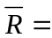 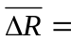 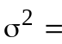 δ₁ = % δ₂ = %
m = 20 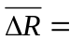 δ₁ = % δ₂ = %
m = 30 δ₁ = % δ₂ = %

Таблица 4.12
i | 1 | 2 | ⋅⋅⋅ | 30
С_{i}, пФ |  |  | …
m =10 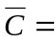 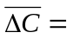 δ₁= % δ₂= %
m =20 δ₁= % δ₂= %
m =30 δ₁= % δ₂= %

Таблица 4.13
Частота | С | Посл./ парал. | Предел | D |  | ΔC | ΔD | R/G
1 кГц
Смещ. выкл.
1 кГц
Смещ. вкл.
100 Гц
Смещ. выкл.
100 Гц
Смещ. вкл.

Таблица 4.14
Частота | L | Посл./  парал. | Предел | D |  |  | ΔD | R | Q | ΔQ
1 кГц
100 Гц

Примечание: не забывайте указывать во всех таблицах наряду с числовыми значениями единицы измерения физических величин.

4.7. Контрольные вопросы

- Перечислите иммитансные параметры компонентов цепей и приведите соответствующие эквивалентные схемы.
- Поясните назначение элементов структурной схемы измерителя имми-танса Е7-15.
- Поясните принцип работы измерителя иммитанса Е7-15.
- Какими параметрами оценивают разброс значений при измерении большой партии однотипных элементов? Поясните смысл и методику определения этих параметров.
- Как определяются погрешности измерения емкости конденсатора и фактора потерь?
- Как определяются погрешности измерения индуктивности катушки и ее добротности?
- Как формируются и измеряются квадратурные компоненты напряжений, пропорциональных току, протекающему через исследуемый элемент, и напряжению на нем?
- Какую роль выполняет фильтр нижних частот, какой вид имеет напряжение на его входе и выходе?
- В чем состоит разница при измерении параметров высокоомных и низкоомных объектов?
- Какие функции выполняет блок управления?
- Выведите формулу для определения погрешности косвенного измерения добротности катушки ΔQ по измеренному фактору потерь D и рассчитанной погрешности его измерения ΔD.
- Как зависят границы доверительного интервала от количества измерений и доверительной вероятности?
- Изобразите эквивалентную схему сегнетоэлектрического конденсатора и объясните, почему его емкость зависит от приложенного к нему постоянного напряжения смещения.

